遥感图像在轨处理：要求快速性。

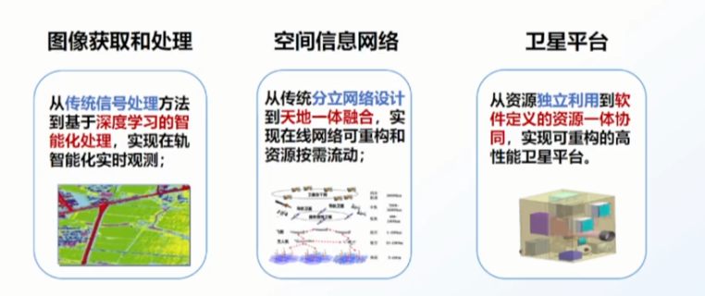

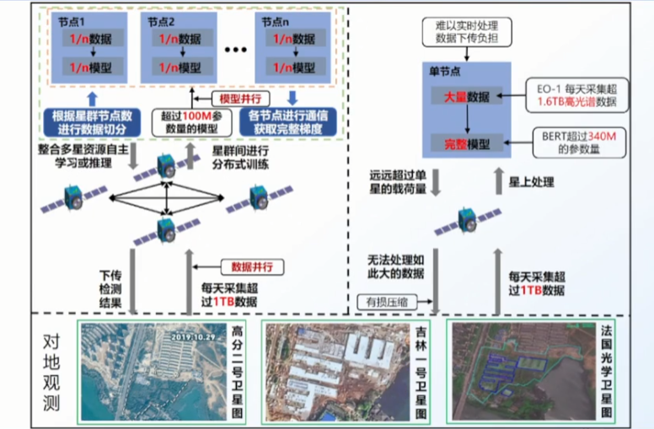

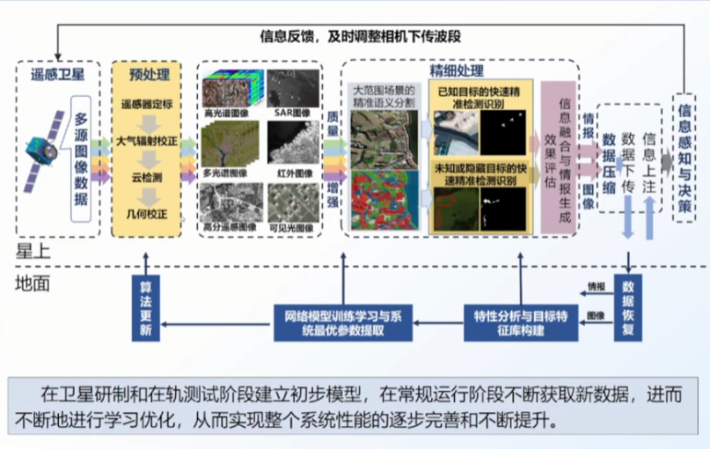

第一个老师的内容总结：目前是天上决策，地上训练。正在努力变成训练和决策都在天上，增强实时性，减少因为有损压缩传输造成的信息丢失。

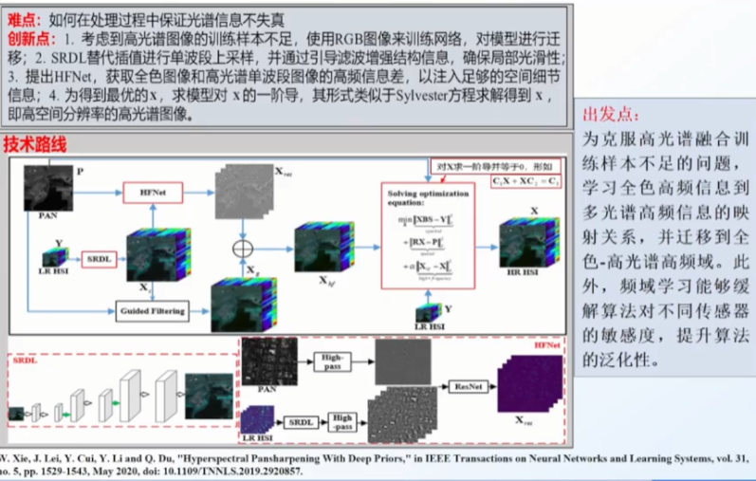

分类问题

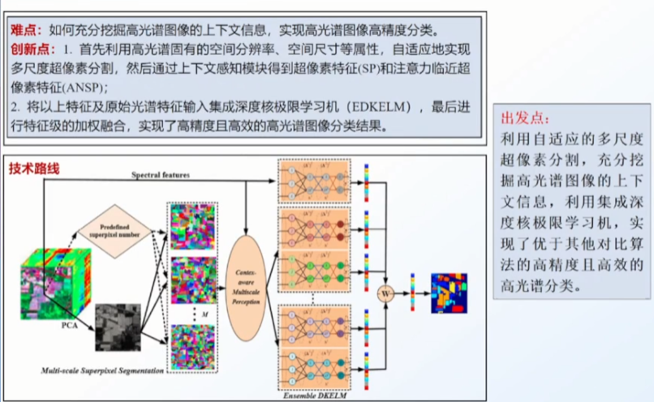

面对细分类别之间差异很小的问题：

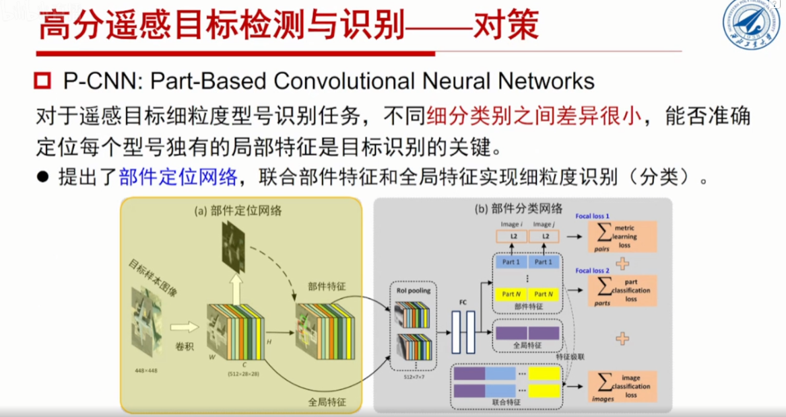

第二个老师内容总结：讲述了几个CNN网络（全来自CVPR2019~2021），用于做训练，满足如大小目标分类任务，可以适应给中情况如训练样本少，目标角度单一等问题。